Муниципальное бюджетное общеобразовательное учреждение
«Средняя общеобразовательная школа» с. Ношуль

Рассмотрено | Согласовано | Утверждено
на ШМС учителей Протокол № 3 от 02.04.2019 | заместителем директора по УВР Иевлевой Н.П. | приказом по МБОУ «СОШ» с.Ношуль  от 05.04.2019 № 70А

КОНТРОЛЬНО-ИЗМЕРИТЕЛЬНЫЕ МАТЕРИАЛЫ
промежуточной аттестации по учебному предмету

Изобразительное искусство, 3 класс
(наименование учебного предмета)

Начальное общее образование
(уровень образования)

учителем Шулеповой Валентиной Савельевной
(кем составлены контрольно-измерительные материалы)

Спецификация
итоговой работы для учащихся 3 класса по ИЗО.

Итоговая контрольная работа проводится с целью определения уровня подготовки обучающихся 3 класса в рамках промежуточной аттестации при переходе в 4 класс.

Используемые источники при составлении КИМ:
- Федеральный закон Российской Федерации от 29.12.2012. № 273-ФЗ «Об образовании в Российской Федерации»
- Федеральный государственный образовательный стандарт начального общего образования. / М-во образования и науки Рос. Федерации. - М.: Просвещение, 2011. (Стандарты второго поколения)
- Положение о текущем контроле успеваемости и промежуточной аттестации обучающихся..
- Изобразительное искусство. Искусство вокруг нас. 3 класс:учеб. для общеобразоват. Н.А. Горяева, Л.А.Неменская, А.С. Питерских и др.; под ред. Б.М.Неменского-М.:Просвещение, 2013.
- Оценка достижения планируемых результатов в начальной школе М.Ю. Демидова, С.В. Иванова, О.А. Карабанова и др; под ред. Г.С. Ковалёвой, О.Б. Логиновой в 3 ч.М: Просвещение, 2011. - 215 с.

Хараетеристика работы:
Работа состоит из трех частей. Часть А – ( базовый уровень)
теоретическая - задания с выбором одного правильного ответа(№№1-10), часть Б- на
применение знаний (повышенный), часть С – практическая - выполнение творческого
практического задания.
ВО – задание с выбором ответа, РО – задание с развёрнутым ответом, Б – задание базового уровня сложности, П – задание повышенного уровня сложности,
Характеристика заданий:
1.Искусство в твоем доме.
2.Искусство на улицах твоего города.
3.Художник и зрелище.
4.Художник и музей.

Рекомендации по проведению: время работы 45минут.

Кодификатор элементов содержания и требований к уровню подготовки обучающихся:
Код раздела | Код контролируемого элемента | Элементы содержания, проверяемые заданиями КИМ | Номер задания
1 |  | Искусство в твоем доме.
 | 1.1 Б | Разнообразие посуды(материал) | 1
 | 1.2 Б | Разнообразие посуды. | 2
 | 1.3 Б | Твои игрушки. | 5
 | 1.4 Б | Твои игрушки (народные игрушки) | 6
2 |  | Искусство на улицах твоего города.
 | 2.1 П | Волшебные фонари. | 12
3 |  | Художник и зрелище
 | 3.1 Б | Праздник в городе | 9
 | 3. 2 П | Праздник в городе | 11
4 |  | Художник и музей.
 | 4.1 Б | Картина - особый мир(пейзаж, портрет) | 3
 | 4.2,4.3 Б | Картина - особый мир. | 4,8
 | 4.4 Б | Что такое натюрморт. | 7
 | 4.5 П | Музей в жизни города. | 10

Критерии оценивания:
Часть А –теоретическое задание. Критерии оценки за задание А:
№1-10 - по 1 б за каждый правильный ответ;
Часть Б- по 1б за каждое правильно определенное соответствие- мин-5 баллов(задание
выполнено)
Итого, за правильно выполненные части А,Б максимально – 15 баллов.
Часть С –практическое творческое задание. Критерии оценки за задание С:
1б – работа выполнена в альбоме;
2б – композиционная организация изображения в листе (размер, расположение);
2б - построение формы, передача пропорций;
2б - умение использовать цвет при создании композиции;
3б - оригинальность композиции
Итого: 10 баллов.
Максимальный балл за правильно выполненную работу – 25 баллов.
Выставление оценки за работу:
Оценка «5» - 25-23 б;
Оценка «4» - 22- 15 б;
Оценка «3» - 14 – 10 б;
Оценка «2» - менее 10 б

- Варианты КИМ

Вариант 1
Часть А
1. Из какого материала сделана эта посуда:
а)
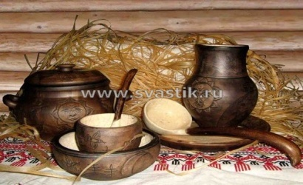
б)
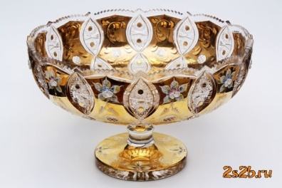

2.Какой из предметов находится в чайном сервизе?
а) чайник в) фужеры
б ) кастрюля г) сковорода
3. Картина, на которой изображена природа называется…
а) пейзаж; в) портрет;
б) натюрморт; г) живопись
4. Кто художник?
а) И.И.Левитан; в) П.И.Чайковский;
б) В.М.Гаршин; г) А.Л. Барто
5. В какой росписи основными цветами являются: синий на голубом?
а) хохлома; в) гжель;
б) городецкая роспись; г) дымковская
6. Какой вид используют при росписи глиняной игрушки?
а) дымковская; в) палех;
б) городецкая роспись; г) гжель
7. Что не изображают в натюрмортах?
а) предметы быта; в) ваза с цветами;
б) фрукты и овощи; г) люди
8. Художник, изображающий животных.
а) портретист; в) анималист;
б) маринист; г) пейзажист
9. Кто придумывает внешний облик зданий?
а) скульптор; в) архитектор;
б) модельер; г) инженер
10.Музеи изобразительного искусства:
А) Эрмитаж В) Третьяковская галерея Д) Кинотеатр,
Б) Цирк Г) Лувр Е) Русский музей

Часть Б
11.Выбери художественный материал для создания выразительного образа
праздничного салюта, цветов в вазе, морского пейзажа, макета театра, зимнего пейзажа.
Поставьте в ответе против нужной буквы - необходимые цифры.
Художественные материалы | Изображаемый образ
А. Карандаш | 1. Праздничный салют
Б. Бумага, ножницы, клей | 2. Цветы в вазе
В. Пастель | 3. Морской пейзаж
Г. Фломастер, уголь, сангина | 4. Макет театра
Д. Пластилин | 5. Зимний пейзаж
Е. Гуашь

Часть С - Практическое творческое задание.
12.Нарисуй уличный фонарь.

Вариант 2
Часть А
- Из какого материала сделана эта посуда:
а) б )
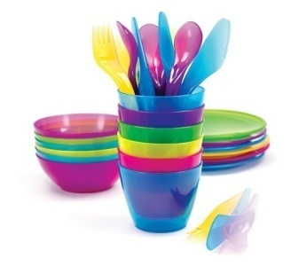
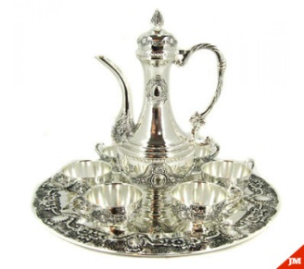

2.Какой из предметов не находится в чайном сервизе?
а) чайник в) блюдца
б) сахарница г) сковорода

3. Изображение лица человека называется…
а) пейзаж; в) портрет;
б) натюрморт; г) живопись
4. Кто художник?
а) П.И.Чайковский; в) В.Ф.Одоевский;
б) И.И.Шишкин; г) И.В.Никитин
5. В какой росписи основными цветами являются: жёлтый на чёрном?
а) хохлома; в) гжель;
б) городецкая роспись; г) дымковская.
6. Какой вид не используют при росписи деревянной матрёшки?
а) дымковская; в) палех;
б) городецкая роспись; г) гжель
7. Что изображают в натюрмортах?
а) бытовая сцена; в) море;
б) фрукты и овощи; г) лицо человека
8. Что изображает художник – маринист?
а) гербы; в) море;
б) портрет; г) животных
9. Кто придумывает новые виды костюмов?
а) скульптор; в) архитектор;
б) модельер; г) инженер
10.Музеи изобразительного искусства:
А) Эрмитаж В) Третьяковская галерея Д) Кинотеатр,
Б) Цирк Г) Лувр Е) Русский музей

Часть Б.
11. Выбери художественный материал для создания выразительного образа
праздничного салюта, цветов в вазе, морского пейзажа, макета театра, зимнего пейзажа.
Поставьте в ответе против нужной буквы-необходимые цифры.

Художественные материалы | Изображаемый образ
А. Карандаш | 1. Праздничный салют
Б. Бумага, ножницы, клей | 2. Цветы в вазе
В. Пастель | 3. Морской пейзаж
Г. Фломастер, уголь, сангина | 4. Макет театра
Д. Пластилин | 5. Зимний пейзаж
Е. Гуашь

Часть С - Практическое творческое задание.
12.Нарисуй уличный фонарь.

